Практическая работа №1 Соловьев Михаил Евгеньевич

курс 1 группа БД-231м

Задание 1

Дополни этот excel-файл своими листами с расчетными формулами.

Требуется выполнить следующие расчеты:

● Показать выручку и прибыль всех каналов продаж в сравнении

● Отобразить средний чек по каждому каналу продаж

● Отобразить товары, которые необходимо снять с продажи. Условие: выручка не выше 0,001% от общей выручки рассматриваемого канала продаж

● Определить квартальный прирост общей выручки компании (в процентах)

1.1 Выручка и прибыль:



1.2 Средний чек по каждому каналу:



1.3

Задание выполнено в программе Excel (сводные таблицы)

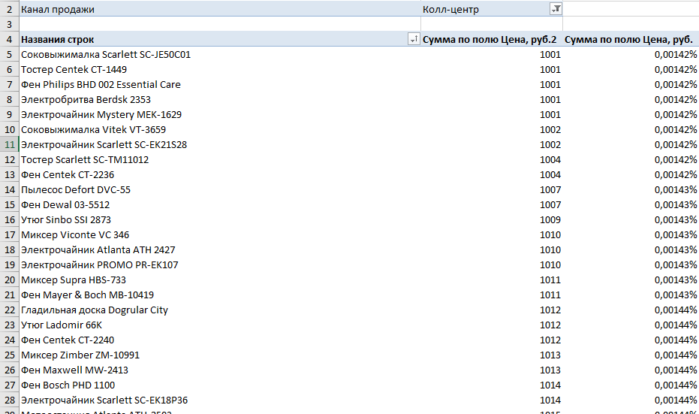

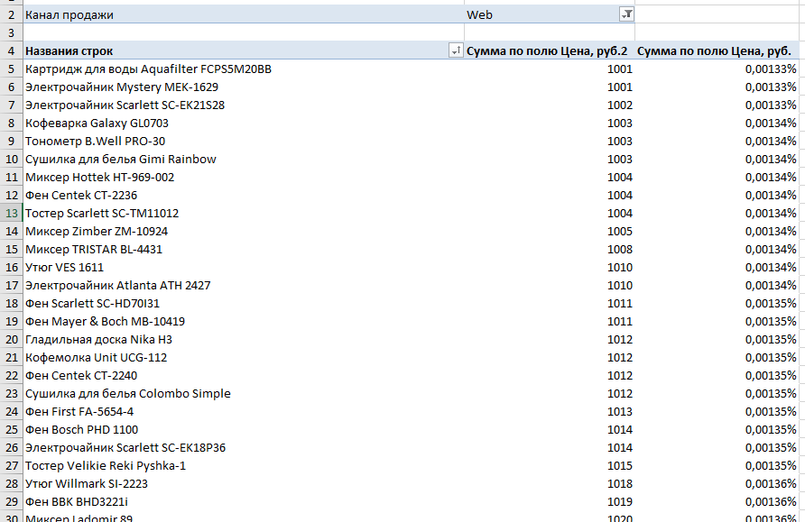

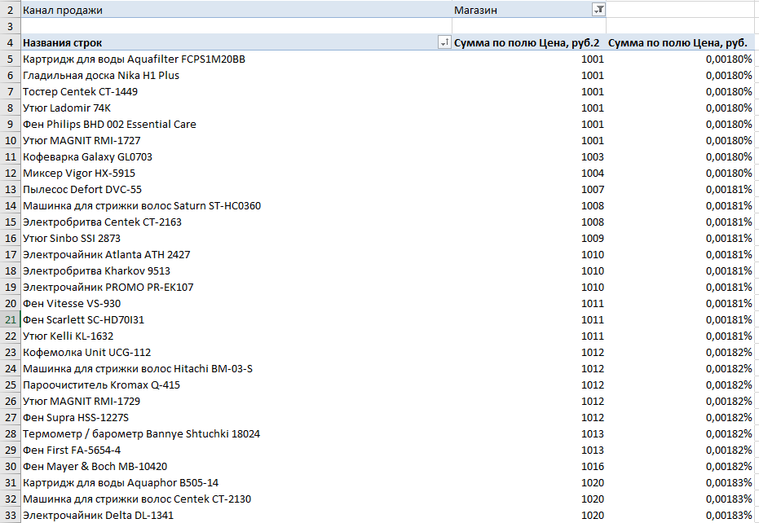

Товары с такими значениями (мене 0,001% от выручки по каналу продаж) не обнаружены.

1.4 Определить квартальный прирост общей выручки компании (в процентах)



Задание 2

Сделай выводы о том, насколько успешна деятельность компании. Требуется ли изменить подход к ведению бизнеса?

* Все каналы продаж являются прибыльными.
* Компания демонстрирует рост выручки (поквартально)
* Есть небольшой дисбаланс по каналам:
  + На web приходится 41% всей прибыли
  + На колл-центр 33%
  + На Магазин 26%
* При этом по выручке результаты более сглажены:
  + Web – 37%
  + Колл-цент 35%
  + Магазин 28%
* Имеет смысл

**Общий вывод**: критических изменений бизнесу не требуется. Возможно, имеет смысл «донастроить» путем вывода из продаж ряда неликвидных позиций, тем самым увеличив оборачиваемость и, соответственно, рентабельность продаж.

Задание 3

Составь один максимально красивый и понятный слайд из аналитических данных, которые были получены в результате выполнения всех пунктов Задания 1.

Способы представления информации - любые (текст, графики, таблицы, инфографика и проч.).

Создать слайд разрешается с помощью любого приложения/сервиса.

Готовый слайд необходимо прислать pdf-файлом.

Графики:

1 выручка по каналам продаж

2 Доли в финансовых показателях

3 Квартальная выручка